2022年度社会人才招聘正式启动

医 院 简 介

空军军医大学第三附属医院（口腔医院）始建于1935年，是中国人自己创办的第一所口腔专科医院，其口腔临床医学是首批国家重点学科，口腔基础医学是首批国家重点（培育）学科，医院是全国首批博士和硕士授权学科、博士后流动站组成学科、国家首批“211工程”重点学科、教育部“长江学者”特聘教授设岗学科、全军“重中之重”建设学科单位，医院拥有军事口腔医学国家重点实验室和口腔疾病临床研究中心。

医院现开设15个临床特色科室，在固定义齿、种植义齿、美容修复、牙颌畸形矫治、牙髓尖周治疗、牙周美容、牙齿大面积缺损修复、疑难颞下颌关节病治疗等领域的医疗技术居国内领先水平，成功实施了世界首例“坑面女”、“缺面男”造脸、颌面部巨大神经纤维瘤切除及颜面整形手术，在国内外产生了巨大影响。同时乳牙干细胞牙髓再生技术和世界首台自主式种植牙机器人的成功研发在世界口腔医学领域产生了重大影响。

军事口腔医学国家重点实验室现有科研用房8760平方米，仪器设备总价值超过1.2亿元，拥有口腔医学图书馆、国际标准化的动物实验中心、大型实验仪器中心和先进的数字化技术中心，设有颌面战（创）伤、特发性口腔疾病、口腔生物力学与材料学、组织工程与再生4个研究平台。依托军事口腔医学国家重点实验室，研发的多项科研成果已达到国际先进水平。

医院现有中国工程院院士1人，教育部“长江学者”6人，国家级学会副主委以上任职经历43人次，博导31人，硕导87人，副高以上专业技术人员109人。近五年来，医院先后获批国家、军队省部级课题350余项，其中国家、军队重大重点课题30余项，包括国家重点研发计划1项，“973”首席科学家项目1项，“863”青年科学家项目3项，国家自然科学基金重点项目5项，重大国际合作项目3项，优秀青年基金2项，获批科研经费超过2.02亿元。获得中国口腔医学界目前唯一的国家科技进步一等奖，以及国家科技进步二等奖3项，军队及省部级科技成果一等奖14项，中华口腔医学会科技奖一等奖2项。

特 需 人 才 招 聘 计 划

招聘岗位

长期招聘从事医疗、科研等工作的高层次特需人才。人才引进计划按社会聘用人员身份引进，具体按照“简化流程、一事一议”的办法，重点遴选学科建设急需的“高精尖”和紧缺人才。

招聘条件
A类是国家级预备青年英才，要求年龄不超过45周岁，博士研究生学历，从事本学科前沿领域研究工作，学术造诣深厚，取得国内外公认的学术成果，达到或者接近国际先进水平。B类是省级预备青年英才，要求年龄不超过40周岁，博士研究生学历，毕业院校（第一学历同）为国家985、211、双一流建设院校或原卫生部直属重点医学院校，从事本专业重点或者优先发展专业方向，取得一定研究成果，具有国内外一流大学的博士后科研经历。C类是校级预备青年英才，要求年龄不超过35岁，博士研究生学历，毕业院校为国家985、211、双一流建设院校或原卫生部直属重点医学院校，具有较大发展潜力。D类是医院预备青年英才，国家统招全日制博士研究生学历，要求年龄不超过35岁，毕业院校为国内知名高校，具有发展潜力。

相关待遇（详情面议）

基本薪酬

A类人才年薪为60万元
B类人才年薪为45万元
C类人才年薪为30万元
D类人才年薪为20万元

其他待遇

安家补贴：享受安家补贴15万元。
住房补贴：经单位审核确有住宿需求的，在房源允许的情况下分配保障住房，或享受2000元/月住房补贴。
科研启动费：享受与军队人员同等待遇的各类科研经费和人才资助计划，并视情给予10万-50万科研启动经费。
职称聘任：取得地方资格证书后，符合医院聘任条件人员可不受比例限制，直接聘任。符合学校相关教学职称评审条件的，可直接聘任教学职称。

社 会 人 才 招 聘 计 划

招聘需求

2022年口腔医院招聘需求共113人，包括医疗36人、医技9人、药剂2人、工程3人、实验19人、实验员4人、教学1人、护理39人。（岗位详细阅读原文可见），招聘范围为口腔临床医学、口腔基础医学、护理学、皮肤病学等相关专业。
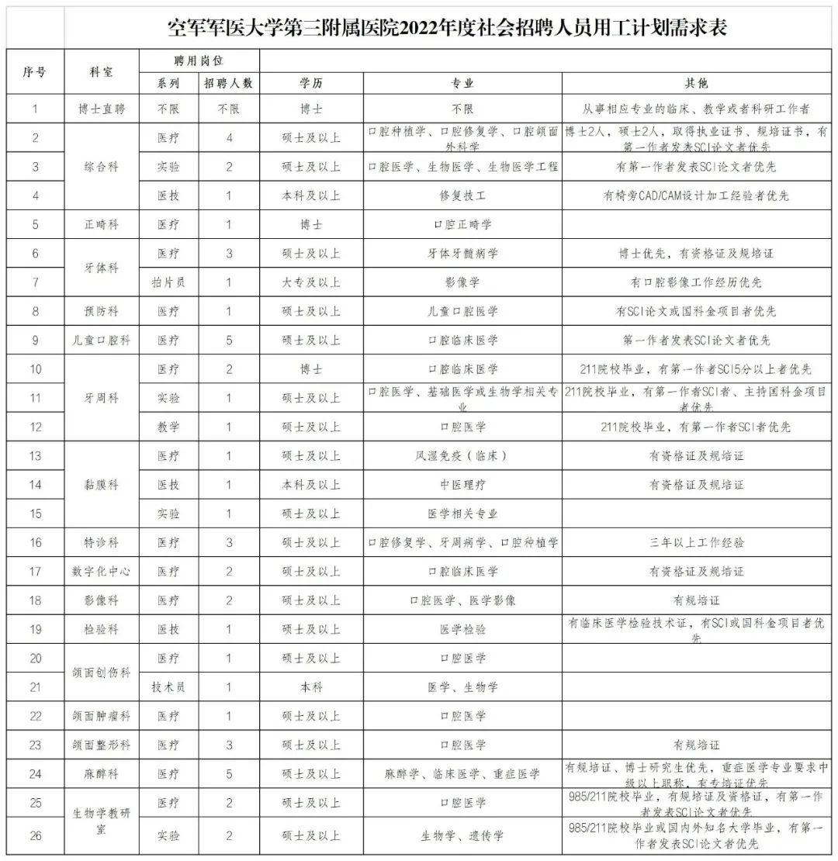

招聘条件

政治要求：拥护中国共产党的领导，热爱军队医学事业，遵纪守法，未参加过邪教组织。
年龄要求：初级专业技术岗位不超过35周岁，中级专业技术岗位不超过45岁，高级专业技术岗位不超过50周岁（截止时间2021年12月31日）。
学历要求：医疗、教学岗位原则上为硕士以上学历，其他系列为本科以上，同时应具备相应学历的学位。
资质要求：取得相应岗位所需的执业证书和考试成绩合格证明。
身体要求：外表端庄，精神状态良好，具备完成工作任务的身体和心理素质，达到公务员体格检查标准。

相关待遇(详情面议)

工资福利：主要包括基本工资、绩效工资、津贴补贴、电话补助、防暑降温费、采暖补贴、午餐补助等。
社会保险：依法缴纳养老、医疗、生育、失业、工伤保险，办理住房公积金。
继续教育：鼓励继续深造，攻读本校全日制研究生，可保留聘用岗位，发放基本工资，报销60%学费。
职业发展：医院鼓励、引导聘用人员进行职业发展规划，在聘用人员的使用上实行“唯贤唯能”的原则，为其提供与军人相同的职业发展机会。符合条件的聘用人员可以竞聘科室副主任、护士长等领导职务，推荐考取军队文职人员，可以申报国家、军队、学校、医院等各级各类人才资助计划。
其他福利：包括每年健康查体，子女优先入托，子女上下学班车接送，暑期夏令营，本人及亲属就医绿色通道等福利。

招 聘 程 序

报名时间

即日起至2022年2月20日截止，特需人才招聘长期有效。

报名方式
应聘者请点击链接或扫描下方二维码填写个人应聘信息，并按照要求上传相关证明材料。如附件过大，可另外发送至邮箱：kqrlzyb@126.com，应聘人员可加入下方QQ答疑群。医院将通过简历筛选、资格审查、笔试、面试、体检、心理测试等程序和方式择优确定录用人选，招聘后期相关通知将通过个人电子邮箱或短信方式发送至应聘者，请及时关注。
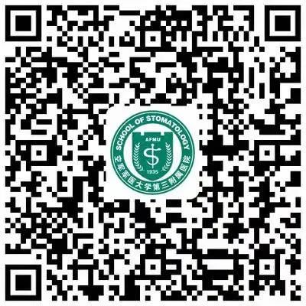
应聘人员扫码登记

联 系 方 式
联 系 人：张老师 刘老师 昝老师
联系电话：029-84776199 029-84776380
通讯地址：陕西省西安市长乐西路145号口腔医院人力资源办
特需人才
社会招聘人才

